หน่วยการเรียนรู้ที่ ๔ พลเมืองดีมีวินัย
แผนการจัดการเรียนรู้ที่ ๓ เรื่อง ปฏิบัติตามข้อตกลง กติกา กฎ ระเบียบ (๓)

ส ๑๖๒______หน้าที่พลเมือง ๖ กลุ่มสาระการเรียนรู้สังคมศึกษา ศาสนา และวัฒนธรรม

ชั้นประถมศึกษาปีที่ ๖ เวลา ๑ ชั่วโมง


ผลการเรียนรู้

 ปฏิบัติตนและแนะนำผู้อื่นให้ปฏิบัติตามข้อตกลง กติกา กฎ ระเบียบ ของห้องเรียนและโรงเรียน (ข้อ ๖)
 ปฏิบัติตนเป็นผู้มีวินัยในตนเอง (ข้อ ๑๐)


สาระสำคัญ/ความคิดรวบยอด/หลักการ

การอยู่ร่วมกันในสังคมหนึ่ง ๆ จำเป็นจะต้องมีการกำหนดข้อตกลง กติกา กฎ ระเบียบในการอยู่ร่วมกัน เพื่อความเป็นระเบียบเรียบร้อย และความสงบสุข ดังนั้น ทุกคนจึงต้องปฏิบัติตามข้อตกลง กติกา กฎ ระเบียบที่ร่วมกันกำหนดขึ้น


สาระการเรียนรู้

๑. ข้อตกลง กติกา กฎ ระเบียบในห้องเรียนและโรงเรียน
- การใช้สิ่งของ เครื่องใช้ วัสดุอุปกรณ์ และสถานที่ของส่วนรวม
- การดูแลรักษาสิ่งของ เครื่องใช้ วัสดุอุปกรณ์ และสถานที่ของส่วนรวม
๒. การมีวินัยในตนเองด้านความซื่อสัตย์สุจริต ขยันหมั่นเพียร อดทน ใฝ่หาความรู้
ตั้งใจปฏิบัติหน้าที่ และยอมรับผลที่เกิดจากการกระทำของตนเอง

สมรรถนะสำคัญของผู้เรียน
ฐาน

 ความสามารถในการคิด
- การคิดวิเคราะห์
- การคิดสังเคราะห์
- การคิดประเมินค่า
- การคิดอย่างมีวิจารณญาณ
- การคิดสร้างสรรค์
 ความสามารถในการแก้ปัญหา
 ความสามารถในการใช้ทักษะชีวิต


คุณลักษณะอันพึงประสงค์และค่านิยม
ฐาน

คุณลักษณะอันพึงประสงค์ | ค่านิยมหลักของคนไทย
- รักชาติ ศาสน์ กษัตริย์    - ซื่อสัตย์สุจริต  - มีวินัย    - ใฝ่เรียนรู้  - อยู่อย่างพอเพียง  - มุ่งมั่นในการทำงาน  - รักความเป็นไทย  - มีจิตสาธารณะ   | - มีความรักชาติ ศาสนา พระมหากษัตริย์  - ซื่อสัตย์ เสียสละ อดทน    - กตัญญูต่อพ่อแม่ ผู้ปกครอง ครูบาอาจารย์  - ใฝ่หาความรู้ หมั่นศึกษาเล่าเรียน ทั้งทางตรง  และทางอ้อม  - รักษาวัฒนธรรมประเพณีไทยอันงดงาม  - มีศีลธรรม รักษาความสัตย์ หวังดีต่อผู้อื่น  เผื่อแผ่และแบ่งปัน  - เข้าใจ เรียนรู้การเป็นประชาธิปไตย อันมี    พระมหากษัตริย์ทรงเป็นประมุข ที่ถูกต้อง  - มีระเบียบวินัย เคารพกฎหมาย ผู้น้อยรู้จัก  การเคารพผู้ใหญ่    - มีสติรู้ตัว รู้คิด รู้ทำ รู้ปฏิบัติ ตามพระราชดำรัสของพระบาทสมเด็จพระเจ้าอยู่หัว  - รู้จักดำรงตนอยู่โดยใช้หลักปรัชญาของเศรษฐกิจพอเพียง  - มีความเข้มแข็งทั้งร่างกายและจิตใจ ไม่ยอมแพ้ต่ออำนาจฝ่ายต่ำหรือกิเลส มีความละอาย  เกรงกลัวต่อบาปตามหลักของศาสนา  - คำนึงถึงผลประโยชน์ของส่วนรวมและของชาติมากกว่าผลประโยชน์ของตนเอง  


ภาระงาน/ชิ้นงาน
ฐาน

 ผลงานเพื่อใช้ในการรณรงค์ให้นักเรียนปฏิบัติตามกฎ

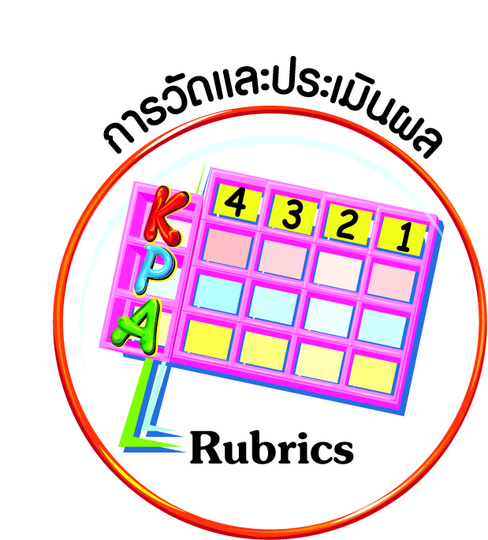
การวัดและประเมินผล
ฐาน

- แบบประเมินพฤติกรรมรายบุคคล
- การประเมินผลตามสภาพจริง (Rubrics)
- เกณฑ์การให้คะแนน (ระดับคะแนน-ระดับคุณภาพ)


การจัดกิจกรรมการเรียนรู้
ฐาน

๑. ครูทบทวนข้อมูลการไม่ปฏิบัติตามกฎ ระเบียบของโรงเรียนเกี่ยวกับการใช้ และการดูแลรักษาสิ่งของ เครื่องใช้ อุปกรณ์ และสถานที่ต่าง ๆ ในบริเวณโรงเรียน
๒. แบ่งกลุ่มนักเรียนตามความเหมาะสม เลือกสร้างผลงานตามความถนัด เช่น คำขวัญ
เพลงประกอบท่าทาง โปสเตอร์ ละครสั้น ภาพสติกเกอร์ และเลือกผู้นำกลุ่ม
๓. แต่ละกลุ่มวางแผนสร้างผลงานรณรงค์ให้นักเรียนในโรงเรียนปฏิบัติตามกฎ ระเบียบของโรงเรียนเกี่ยวกับการใช้ และการดูแลรักษาสิ่งของ เครื่องใช้ อุปกรณ์ และสถานที่ต่าง ๆ ในบริเวณโรงเรียน รวมทั้งสร้างเครื่องมือประเมินผลงานกลุ่ม เช่น แบบสอบถาม (ความพึงพอใจของนักเรียนในโรงเรียน)
๔. แต่ละกลุ่มนำผลงานไปเผยแพร่หรือจัดแสดง เช่น
- ติดคำขวัญ/ภาพสติกเกอร์/โปสเตอร์หน้าห้องสมุด หน้าห้องคอมพิวเตอร์ หน้าห้องวิทยาศาสตร์ โรงอาหาร ห้องนํ้า
- ร้องเพลงประกอบท่าทาง/ละครสั้นหลังเคารพธงชาติและสวดมนต์ หรือช่วงพักกลางวัน
๕. นักเรียนทุกคนร่วมกันประเมินผลงานของทุกกลุ่มประมาณ ๑ เดือน โดยใช้เครื่องมือประเมินที่สร้างขึ้น เช่น แบบสังเกต แบบสอบถาม ข้อมูลเชิงประจักษ์จากการปรับเปลี่ยนพฤติกรรมของนักเรียนในโรงเรียน


การจัดบรรยากาศเชิงบวก
ฐาน

ให้นักเรียนมีโอกาสได้เห็นแบบอย่างที่ดี ได้เรียนรู้การประพฤติปฏิบัติที่ถูกต้องดีงาม ร่วมกันแสดงความคิด ความรู้สึก แลกเปลี่ยนประสบการณ์เพื่อขยายการเรียนรู้ สามารถศึกษาจากสื่อและแหล่งเรียนรู้ที่หลากหลาย ครูเป็นผู้แนะนำแนวทางที่ถูกต้อง


สื่อการเรียนรู้และแหล่งการเรียนรู้
ฐาน

(-)


ข้อเสนอแนะของผู้บริหารสถานศึกษา

______________________________________________________________________________
______________________________________________________________________________
______________________________________________________________________________
______________________________________________________________________________
______________________________________________________________________________
______________________________________________________________________________
______________________________________________________________________________
______________________________________________________________________________
______________________________________________________________________________
______________________________________________________________________________
______________________________________________________________________________
______________________________________________________________________________
______________________________________________________________________________
______________________________________________________________________________
______________________________________________________________________________
______________________________________________________________________________
______________________________________________________________________________
______________________________________________________________________________
______________________________________________________________________________
______________________________________________________________________________
______________________________________________________________________________
______________________________________________________________________________
______________________________________________________________________________
______________________________________________________________________________

ลงชื่อ_________________________ (ผู้บริหารสถานศึกษา)
(_________________________)
________/________/________
บันทึกหลังการสอน

ผลการจัดการเรียนการสอน
]
______________________________________________________________________________
______________________________________________________________________________
______________________________________________________________________________
______________________________________________________________________________
______________________________________________________________________________
______________________________________________________________________________

ปัญหา / อุปสรรค
]

______________________________________________________________________________
______________________________________________________________________________
______________________________________________________________________________
______________________________________________________________________________
______________________________________________________________________________
______________________________________________________________________________

แนวทางแก้ไข
]

______________________________________________________________________________
______________________________________________________________________________
______________________________________________________________________________
______________________________________________________________________________
______________________________________________________________________________
______________________________________________________________________________

ลงชื่อ_____________________________ (ผู้บันทึก)
(____________________________)
_________/__________/________

